Управой Советского района городского округа город Воронеж на основании Дизайн-регламента «Внешний вид фасадов зданий и сооружений в городском округе город Воронеж», утвержденного постановлением администрации городского округа город Воронеж от 21.10.2015, № 806 в период с 22.11.2021 по 13.12.2021 с 09:00 до 18:00 будет производиться демонтаж информационных конструкций и элементов фасада, расположенных по следующим адресам:
- г. Воронеж, ул. Юлюса Янониса, д. 1;
- г. Воронеж, ул. Юлюса Янониса, д. 3;
- г. Воронеж, ул. Юлюса Янониса, д. 8/1;
- г. Воронеж, ул. Юлюса Янониса, д. 8/2;
- г. Воронеж, ул. Юлюса Янониса, д. 17а;
- г. Воронеж, ул. Юлюса Янониса, д. 24;
- г. Воронеж, ул. Космонавтов, д. 1;
- г. Воронеж, ул. Космонавтов, д. 2и;
- г. Воронеж, ул. Космонавтов, д. 6;
- г. Воронеж, ул. Космонавтов, д. 8а;
- г. Воронеж, ул. Космонавтов, д. 15;
- г. Воронеж, ул. Космонавтов, д. 16;
- г. Воронеж, ул. Космонавтов, д. 17;
- г. Воронеж, ул. Космонавтов, д. 27г;
- г. Воронеж, ул. Космонавтов, д. 29.
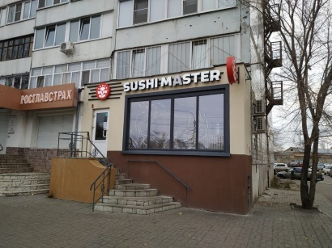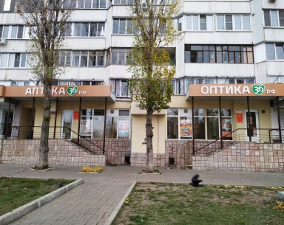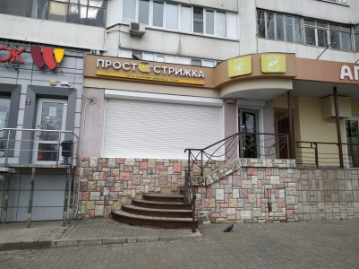
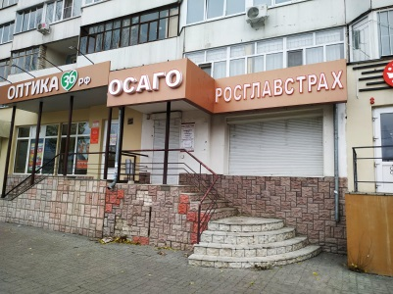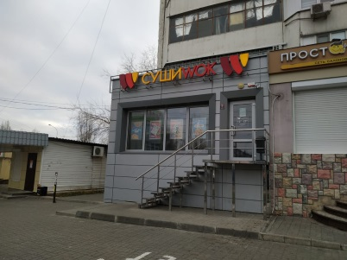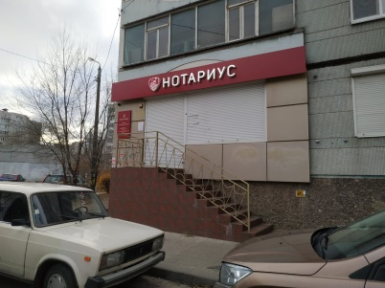
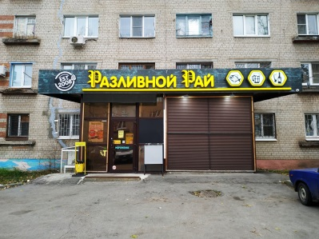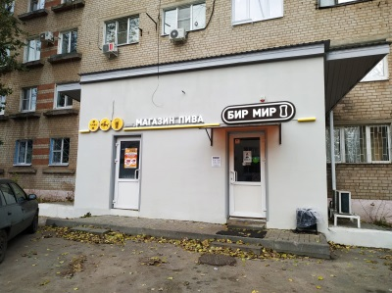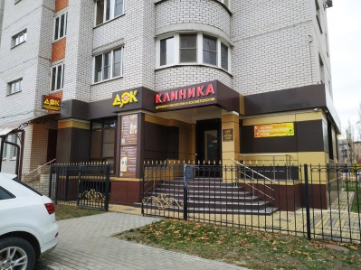
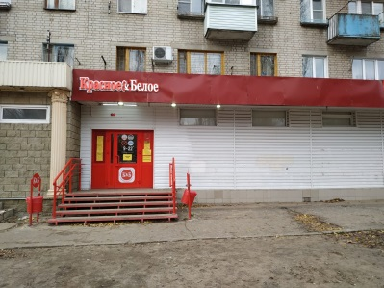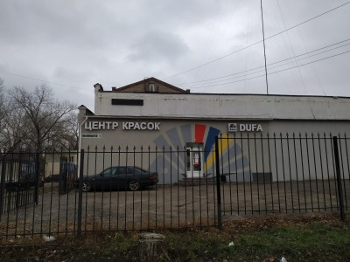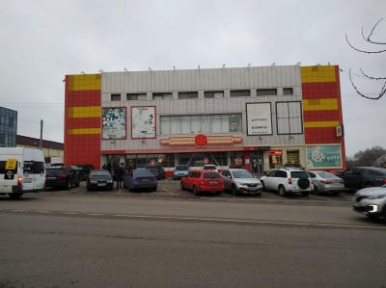
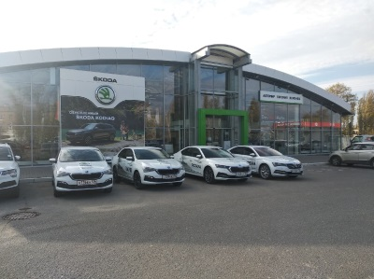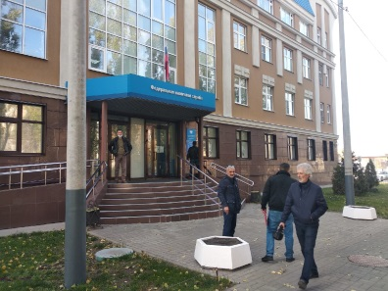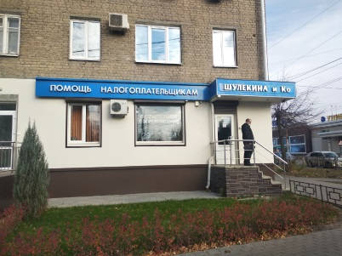
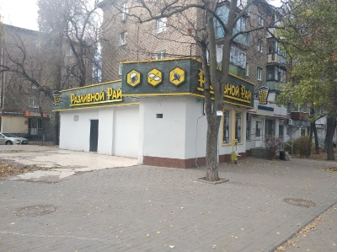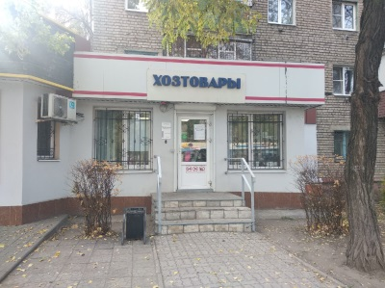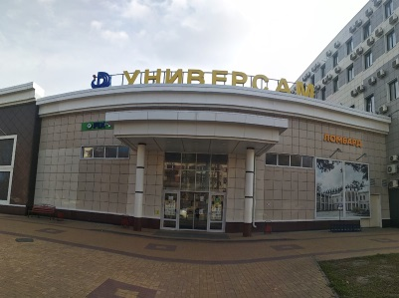
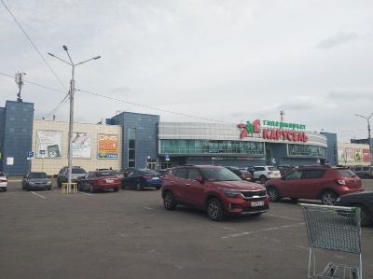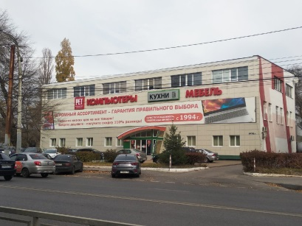

Телефон для справок: 272-46-34

